СХЕМА
движения транспортных средств по муниципальному маршруту регулярных перевозок
№3 «3-й микрорайон - Энергосбыт»
с 16.05.2022 по 01.07.2022
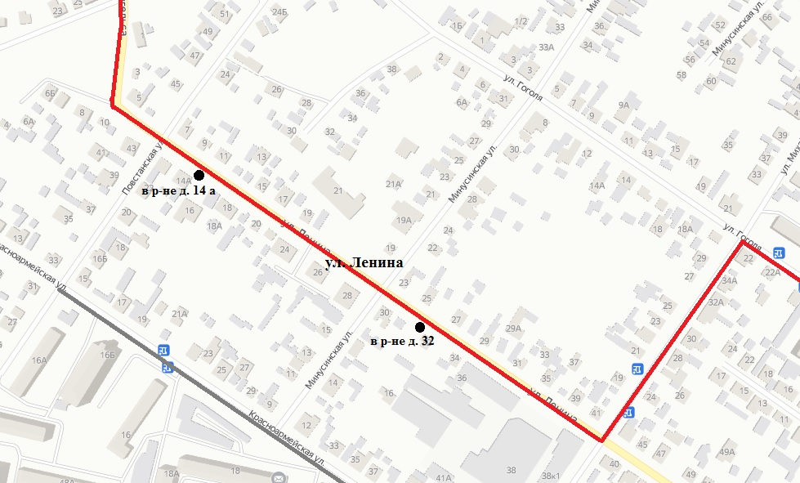
(далее по ранее утвержденной схеме)

